新 书 推 荐
巴尔干三部曲（BALKAN TRILOGY）

作者简介：

奥利维亚·曼宁（Olivia Manning）（1908年-1980年）成长于英格兰和爱尔兰。她和雷金纳德·唐纳德·史密斯（R. D. Smith）于1939年结婚，基于他们在布加勒斯特的经历奥利维亚创作了《巴尔干三部曲》（BALKAN TRILOGY）的作品。当德国军队逼近雅典时，他们撤离到埃及，然后再到耶路撒冷，最后回到伦敦，在那里一直生活到她1980年去世。她的其他小说作品包括School for Love （1951年出版)、The Doves of Venus （1955年出版）以及The Levant Trilogy （1977年–1980年出版，版权所有：魏登菲尔德和尼科尔森出版（W&N））等等。她还创作了两部短篇故事集，Growing Up（1948年出版）A Romantic Hero（1967年出版）。

这是关于一场婚姻和一场战争的故事，也是一部广阔、丰富而又复杂的杰作，它将处于政治和军事困局下的普通人生活的不确定性和冒险带入到了生机勃勃的生活中。曼宁关注的并非战场，而是充盈在咖啡馆和厨房、卧室和街道间的——已经被战争不可逆转地改变了的以及没有改变的日常生活的秩序。三部曲故事的核心围绕着新婚夫妇盖伊（Guy）和哈里特·普林格尔（Harriet Pringle），他们在1939年秋天来到有所谓的“东方巴黎”之称的布加勒斯特，恰恰就在德国入侵波兰的几周后。盖伊是个在大学教书的英国人，他个性开朗、善于交际，而妻子也性格内向，哈里特震惊地发现，她必须与一大群朋友和熟人分享她那心爱的丈夫。其他的意外事件也随之而来：罗马尼亚加入了轴心国行列，不久之后德国士兵占领了首都。普林格尔一家南逃希腊，他们成为了一群白人难民中的一分子，除了他们外还有俄罗斯人、记者、骗子和达官显贵。在雅典，这对夫妇仍将面临新挑战，就像仍在不断扩张的战区一样。

“‘五部最佳的描写二战的小说’之一。”
----安东尼·比弗（Antony Beevor）,《华尔街日报》（The Wall Street Journal）

“这部作品是英国文学的一大成就之作…一部惊人的佳作。”
----《纽约时报》（New York Times）

“这是我们最重要的女性小说家。”
----安东尼·伯吉斯（Anthony Burgess）

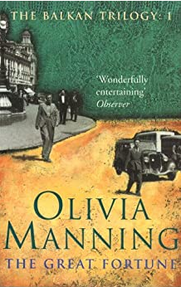
中文书名：《伟大财富：巴尔干三部曲第一部》
英文书名：THE GREAT FORTUNE: The Balkan Trilogy 1
作 者：Olivia Manning
出 版 社：Arrow Books Ltd
代理公司：DHA/ANA/Vicky Wen
出版时间：2000年11月
代理地区：中国大陆、台湾
页 数：287页
审读资料：电子稿
类 型：文学
·《巴尔干三部曲》版权已授：法国、德国、希腊、意大利、罗马尼亚、西班牙

内容简介：

1939年秋天的布加勒斯特：新婚夫妇盖伊（Guy）和哈里特·普林格尔（Harriet Pringle）来到了一个充满反差与谣言，又处在摇摆不定的忠诚和紧张的战事边缘的城市。盖伊在大学教书，他全身心地投入布加勒斯特的生活，拥抱周围的一切。哈里特则努力适应着婚姻生活，以及丈夫与过分殷勤的索菲（Sophie）之间的友谊，却发现在一个与外部世界隔绝的城市里，生活并没有她最初预期的那么简单。

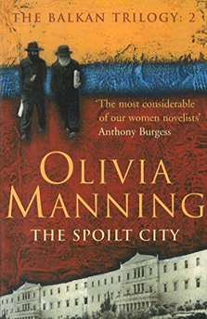
中文书名：《残败之城：巴尔干三部曲第二部》
英文书名：THE SPOILT CITY: The Balkan Trilogy 2
作 者：Olivia Manning
出 版 社：Arrow Books Ltd
代理公司：DHA/ANA/Vicky Wen
出版时间：2000年11月
代理地区：中国大陆、台湾
页 数：295页
审读资料：电子稿
类 型：文学

内容简介：

时间到了1940年，盖伊和哈里特·普林格尔以及他们的朋友发现他们在布加勒斯特英国殖民地的地位和以往相比愈加危险。“静坐战”已经结束，德国人的入侵却是一个真实存在的威胁。

哈里特发现丈夫的理想主义与她自己的务实态度产生了冲突，他对所有人的慷慨使她在物资短缺的城市中连生存都变得困难。随着传言变成现实，德国军队步步逼近，他们在布加勒斯特咖啡馆中惬意的生活逐渐残存殆尽。

《残败之城》是对这座处于混乱中的城市戏剧化又生动的描述——也是对一对年轻夫妇在逆境中努力经营婚姻的犀利写照。
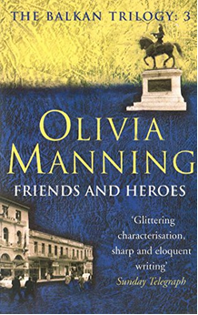
中文书名：《朋友与英雄：巴尔干三部曲第三部》
英文书名：FRIENDS AND HEROES: The Balkan Trilogy 3
作 者：Olivia Manning
出 版 社：Arrow Books Ltd
代理公司：DHA/ANA/Vicky Wen
出版时间：2000年11月
代理地区：中国大陆、台湾
页 数：352页
审读资料：电子稿
类 型：文学

内容简介：

哈里特·普林格尔刚刚到达雅典。逃离了纳粹占领的罗马尼亚后，她焦急地等待着丈夫盖伊的消息，但他却被困在了已经残败的城市布加勒斯特。

当这对年轻夫妇在仍沐浴着和平阳光的首都团聚时，他们对未来的问题几乎一无所知。希腊被意大利人入侵，工作机会稀缺；这对维系一段婚姻而言并非最佳时机。盖伊一如既往地全神贯注于他的工作和周围人的事，当哈里特被一个英俊的年轻军官吸引时，他们婚姻的挑战似乎在所难免。

但当希腊也被入侵，欧洲也随之瓦解，盖伊和哈里特被迫在一个摇摇欲坠的混乱世界中寻找新的力量。

谢谢您的阅读！
请将回馈信息发至：文清（Vicky Wen）
安德鲁﹒纳伯格联合国际有限公司北京代表处
北京市海淀区中关村大街甲59号中国人民大学文化大厦1705室
邮编：100872
电话：010-82449185 传真：010-82504200
网址：www.nurnberg.com.cn
微博：http://weibo.com/nurnberg
豆瓣小站：http://site.douban.com/110577/
微信订阅号：ANABJ2002

